Kista, 8e juli 2011

COPA-DATA bjuder in sina kunder i utvecklingsprocessen – Open Innovation

*Innovation har alltid varit en viktig filosofi hos den internationella automationsexperten COPA-DATA. Nu har COPA-DATA tagit begreppet ett steg längre och lanserar begreppet ”Open Innovation”. Med ett eget online community som grund, bjuder mjukvaruföretaget nu in sina kunder till ett aktivt samarbete i den fortlöpande produktutvecklingen och innovationsprocessen.*

Produktutvecklingen på COPA-DATA baseras på tre grundläggande källor: de anställdas idéer, utveckling och trender inom branschen samt kundernas behov, förväntningar och rekommendationer. Open Innovation innebär att användarna av COPA-DATAs automationsmjukvara, zenon, ges möjlighet att framföra sina synpunkter på produkten och återkoppla utifrån egna erfarenheter på ett strukturerat sätt. Detta ingår sedan som en del av den dokumenterade produktutvecklingsprocessen inom COPA-DATA. På detta sätt ges användare möjlighet att aktivt påverka utvecklingen av COPA-DATAs produkter.

**Kunder driver innovation**”Den största utmaningen i att anta en policy om Open Innovation är att utnyttja potentialen av alla idéer på bästa sätt. Vi har gått vidare från att kommunicera idéer till och från kunder, till att gemensamt diskuteras idéer online för att kunna utveckla dessa vidare” förklarar COPA-DATAs produktansvarige Reinhard Mayr.

COPA-DATA har redan tidigare bett sina kunder om förslag och idéer kring mjukvaran de använder - zenon - för att kunna erbjuda marknaden produkter som möter användarnas krav på funktionalitet och prestanda. Detta har resulterat i att vissa av de nuvarande modulerna och funktionerna i första hand var direkt kunddrivna och baserade på aktuella behov tagna direkt från produktionen. Nu går COPA-DATA ett steg längre i sin pågående produktutveckling och erbjuder en egen plattform för öppen och direkt dialog mellan produktansvariga, utvecklare och kunder.

**Mer utrymme för idéer**Förutom att uppmuntra samt ge kunderna ytterligare möjligheter att diskutera och påverka, kräver principen med öppen innovation även tillräckligt med resurser att genomföra kundernas förslag. Genom Open Innovation Community, en webbaserad kommunikationskanal, möjliggör COPA-DATA i dagsläget denna dialog för vidare utveckling av zenon Analyzer. zenon Analyzer släpps på marknaden senare i år och är en produkt för datainsamling och dynamisk evaluering av stora mängder produktionsdata lagrat eller on-line från en mängd olika system. För att säkerställa att produkten når upp till de förväntningar och krav kunderna har, presenteras nya funktioner löpande till deltagarna i Open Innovation Community för diskussion och återkoppling. Parallellt med detta har en första prototyp av produkten börjat användas i pilotprojekt hos utvalda kunder där praktiska tester utförs. Kunder och alla andra som är intresserade av att följa och påverka zenon Analyzer via Open Innovation Community kan registrera sig via [www.copadata.com/get-involved](http://www.copadata.com/get-involved).

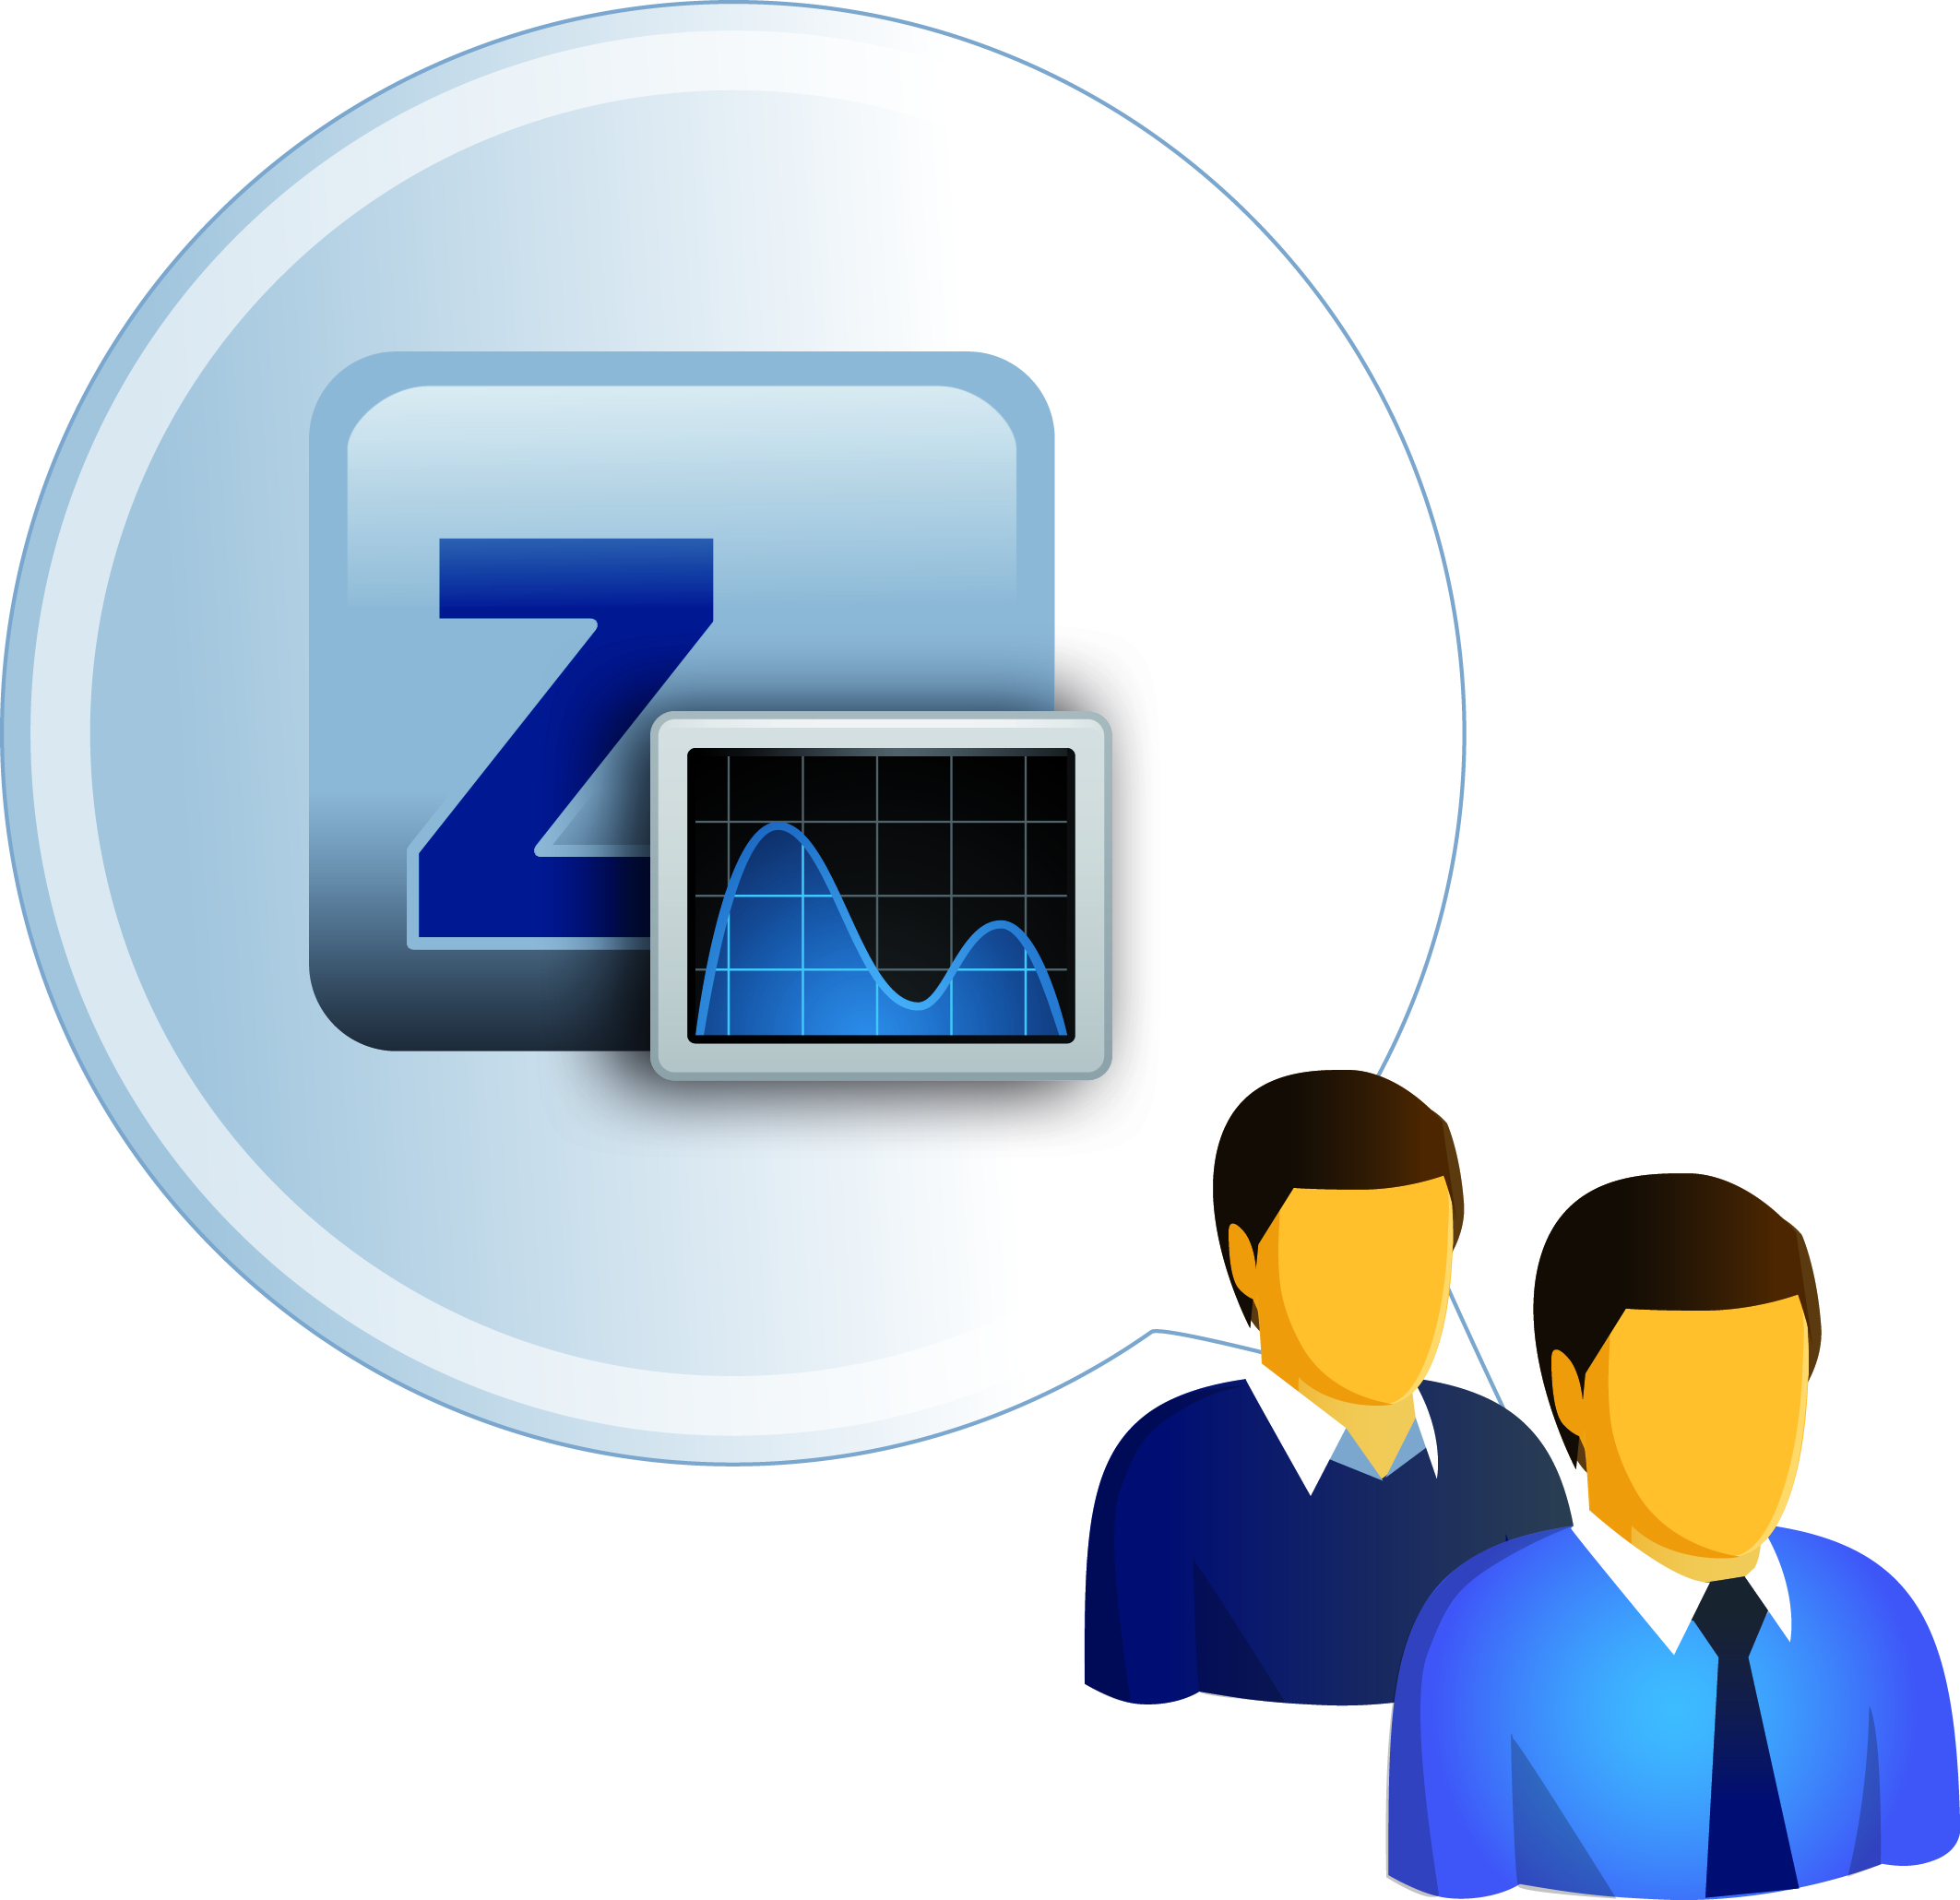COPA-DATA är fast besluten att lita på öppen innovation för att driva framtida  
produktutveckling.

*zenon Analyzer, COPA-DATAs nya rapporteringsverktyg, tillhandahåller från och med hösten 2011 informativa rapporter rörande produktionseffektivitet och en mängd anda KPIer från ett stort antal datakällor. Detta har bland annat möjliggjorts tack vare återkoppling från kunder, som en del av Open Innovation.*

För mer information kontakta:

Olov Emås  
Managing Director

**COPA-DATA Scandinavia AB**  
Norgegatan 2  
164 32 KISTA  
www.copadata.se  
  
Tel: 0766-470420  
Mail: olov.emas@copadata.com